ỦY BAN NHÂN DÂN CỘNG HÒA XÃ HỘI CHỦ NGHĨA VIỆT NAM
TỈNH GIA LAI Độc lập – Tự do – Hạnh phúc

Số:
114
/2026/QĐ-UBND Gia Lai, ngày 27
tháng 7
năm 2026

QUYẾT ĐỊNH
Quy định một số mức chi đảm bảo cho việc tổ chức thực hiện bồi thường, hỗ trợ, tái định cư khi Nhà nước thu hồi đất trên địa bàn tỉnh Gia Lai

Căn cứ Luật Tổ chức chính quyền địa phương số 72/2025/QH15;
Căn cứ Luật Ban hành văn bản quy phạm pháp luật số 64/2025/QH15 được sửa đổi, bổ sung bởi Luật số 87/2025/QH15;
Căn cứ Luật Đất đai số 31/2024/QH15;
Căn cứ Nghị định số 88/2024/NĐ-CP của Chính phủ quy định bồi thường, hỗ trợ, tái định cư khi Nhà nước thu hồi đất;
Căn cứ Nghị định số 151/2025/NĐ-CP của Chính phủ quy định về phân định thẩm quyền của chính quyền địa phương 02 cấp, phân quyền, phân cấp trong lĩnh vực đất đai;
Căn cứ Thông báo số 610/TB-UBND ngày 25/7/2026 của UBND tỉnh về kết luận phiên họp của Ủy ban nhân dân tỉnh thông qua nội dung về kinh tế - xã hội thuộc thẩm quyền của Ủy ban nhân dân tỉnh;
Theo đề nghị của Giám đốc Sở Tài chính;
Ủy ban nhân dân ban hành Quyết định Quy định một số mức chi đảm bảo cho việc tổ chức thực hiện bồi thường, hỗ trợ, tái định cư khi Nhà nước thu hồi đất trên địa bàn tỉnh Gia Lai.

Điều 1. Phạm vi điều chỉnh
Quyết định này Quy định một số mức chi đảm bảo cho việc tổ chức thực hiện bồi thường, hỗ trợ, tái định cư khi Nhà nước thu hồi đất trên địa bàn tỉnh Gia Lai theo quy định tại khoản 8 Điều 27 Nghị định số 88/2024/NĐ-CP ngày 15/7/2024 của Chính phủ quy định về bồi thường, hỗ trợ, tái định cư khi Nhà nước thu hồi đất.

Điều 2. Đối tượng áp dụng
- Cơ quan, đơn vị, tổ chức thực hiện nhiệm vụ bồi thường, hỗ trợ, tái định cư khi Nhà nước thu hồi đất theo quy định tại khoản 2 Điều 86 Luật Đất đai số 31/2024/QH15.
- Các cơ quan, đơn vị, tổ chức, cá nhân có liên quan tới việc lập, phê duyệt dự toán, sử dụng và thanh, quyết toán chi phí đảm bảo cho việc tổ chức thực hiện bồi thường, hỗ trợ, tái định cư khi Nhà nước thu hồi đất.

- Các cơ quan, đơn vị, tổ chức, cá nhân có liên quan thực hiện công tác hướng dẫn thực hiện, giải quyết vướng mắc liên quan đến công tác bồi thường, hỗ trợ, tái định cư; thẩm định phương án bồi thường hỗ trợ, tái định cư theo quy định.

Điều 3. Một số mức chi cụ thể
- Chi bồi dưỡng cho các thành viên Hội đồng, Tổ công tác (nếu có) và các thành phần dự họp liên quan tham gia các cuộc họp với người có đất, chủ sở hữu tài sản trong khu vực thu hồi để phổ biến, tuyên truyền các chính sách, pháp luật về bồi thường, hỗ trợ, tái định cư khi Nhà nước thu hồi đất và tiếp nhận ý kiến, tổ chức vận động người có đất thu hồi, chủ sở hữu tài sản liên quan thực hiện quyết định thu hồi đất thực hiện dự án: 120.000 đồng/người/buổi.
- Mức chi bồi dưỡng đi hiện trường tính cho những ngày đi làm việc thực tế tại hiện trường để thực hiện các nội dung theo quy định tại điểm b khoản 4 Điều 27 Nghị định số 88/2024/NĐ-CP ngày 15/7/2024 của Chính phủ để làm căn cứ thực hiện việc bồi thường, hỗ trợ, tái định cư khi Nhà nước thu hồi đất:
  - Đối với những ngày làm việc theo chế độ: 120.000 đồng/người/ngày.
  - Đối với những ngày làm việc ngoài giờ (làm đêm, thứ Bảy, Chủ nhật và những ngày lễ theo quy định): 240.000 đồng/người/ngày.
  - Chi phí nước uống: 15.000 đồng/người/ngày.
  - Chi phí xăng xe (áp dụng khi tự túc bằng phương tiện của cá nhân): 0,1
lít/km.
- Chi bồi dưỡng cho thành viên trực tiếp tham gia công tác giám sát, nghiệm thu bốc mộ, giám sát công tác vệ sinh môi trường trong và sau bốc mộ: 40.000 đồng/mộ.
- Chi bồi dưỡng cho cán bộ, công chức và người hoạt động không chuyên trách ở buôn, thôn, làng, tổ dân phố (không thuộc thành viên Hội đồng và Tổ công tác) thực hiện công tác điều tra xác nhận nguồn gốc nhà ở, đất ở, đất nông lâm nghiệp:
  - Chi bồi dưỡng cho công tác xác nhận nguồn gốc nhà ở, đất ở: 130.000 đồng/hộ.
  - Chi bồi dưỡng cho công tác xác nhận nguồn gốc đất nông nghiệp, lâm nghiệp: 300.000 đồng/ha.
Riêng đối với phần xác nhận nguồn gốc đất của các tổ chức được nhà nước giao đất không thực hiện chi bồi dưỡng cho công tác xác nhận nguồn gốc đất nông nghiệp, lâm nghiệp.
- Chi bồi dưỡng cho người hoạt động không chuyên trách ở buôn, thôn, làng,
tổ dân phố (không thuộc thành viên Hội đồng và Tổ công tác) ở địa phương cùng

tham gia công tác bồi thường, giải phóng mặt bằng theo giấy mời của tổ chức thực hiện bồi thường là: 120.000 đồng/người/ngày.
- Chi họp lập, phê duyệt, công khai phương án bồi thường, hỗ trợ, tái định
cư: 200.000 đồng/người/ngày.
Chi phí thẩm định phương án bồi thường, hỗ trợ, tái định cư bằng 0,1% trên tổng giá trị kinh phí bồi thường, hỗ trợ, tái định cư (nội dung chi của chi phí thẩm định được hưởng tại khoản này do Thủ trưởng cơ quan, đơn vị được cấp có thẩm quyền giao nhiệm vụ thẩm định phương án bồi thường, hỗ trợ, tái định cư quyết định cụ thể phù hợp với nhiệm vụ chuyên môn của đơn vị mình và được quy định trong quy chế chi tiêu nội bộ của đơn vị theo đúng quy định).
- Chi tổ chức chi trả tiền bồi thường, hỗ trợ, tái định cư theo phương án bồi thường, hỗ trợ, tái định cư đã được cơ quan nhà nước có thẩm quyền phê duyệt theo quy định: 150.000 đồng/người/ngày.
- Chi bồi dưỡng cho các thành viên Hội đồng, Tổ công tác (nếu có) và các thành phần liên quan tham gia họp để hướng dẫn thực hiện, giải quyết những vướng mắc trong tổ chức thực hiện phương án bồi thường, hỗ trợ, tái định cư đã được cơ quan nhà nước có thẩm quyền phê duyệt theo quy định: 120.000 đồng/người/buổi.
- Mức chi phụ cấp kiêm nhiệm cho các thành viên Hội đồng và Tổ công tác (chỉ áp dụng cho trường hợp phải thành lập Hội đồng bồi thường, hỗ trợ, tái định cư quy định tại điểm c khoản 2 Điều 86 Luật số 31/2024/QH15):
  - Chủ tịch Hội đồng: 700.000 đồng/người/tháng.
  - Phó Chủ tịch Hội đồng và thành viên Hội đồng: 600.000 đồng/người/tháng.
  - Tổ trưởng, tổ phó và thành viên Tổ công tác (nếu có): 500.000 đồng/người/tháng.
Trường hợp các thành viên Hội đồng và thành viên Tổ công tác (nếu có) kiêm nhiệm nhiều dự án thì mức phụ cấp kiêm nhiệm được tính theo thời gian làm việc thực tế của từng dự án, với tổng mức phụ cấp kiêm nhiệm không vượt quá quy định tại điểm a, b, c khoản này.
- Đối với các công trình, dự án phải tổ chức cưỡng chế để giải phóng mặt bằng, thì các thành viên thuộc Hội đồng, Ban Chỉ đạo, Tổ công tác và các lực lượng khác cùng tham gia công tác cưỡng chế được bồi dưỡng như sau:
  - Đối với những ngày làm việc theo chế độ: 200.000 đồng/người/ngày.
  - Đối với những ngày làm việc ngoài giờ (làm đêm, thứ Bảy, Chủ nhật và những ngày lễ theo quy định): 400.000 đồng/người/ngày.
- Các nội dung chi phí khác liên quan trực tiếp đến việc tổ chức thực hiện bồi thường, hỗ trợ và tái định cư chưa được quy định cụ thể tại Quyết định này thì

thực hiện theo quy định tại Điều 27 Nghị định số 88/2024/NĐ-CP ngày 15/7/2024 của Chính phủ. Trường hợp phát sinh các nội dung chi chưa được quy định tại Điều 27 Nghị định số 88/2024/NĐ-CP ngày 15/7/2024 của Chính phủ và Quyết định này thì báo cáo, đề xuất UBND tỉnh (thông qua Sở Tài chính) xem xét, quyết định.

Điều 4. Điều khoản chuyển tiếp
- Đối với trường hợp đã được cơ quan Nhà nước có thẩm quyền phê duyệt phương án bồi thường, hỗ trợ, tái định cư (trong đó có kinh phí tổ chức thực hiện bồi thường, hỗ trợ, tái định cư khi nhà nước thu hồi đất theo hướng dẫn tại Thông tư số 61/2022/TT-BTC ngày 05/10/2025 của Bộ Tài chính hướng dẫn việc lập dự toán, sử dụng và thanh, quyết toán kinh phí tổ chức thực hiện bồi thường, hỗ trợ, tái định cư khi Nhà nước thu hồi đất), nhưng chưa được cơ quan có thẩm quyền phê duyệt dự toán chi tiết chi phí bảo đảm cho việc tổ chức thực hiện bồi thường, hỗ trợ, tái định cư, chi phí cưỡng chế kiểm đếm, cưỡng chế thu hồi đất trước ngày Nghị định số 88/2024/NĐ-CP ngày 15/7/2024 của Chính phủ có hiệu lực thi hành thì tiếp tục thực hiện theo quy định của pháp luật hướng dẫn thi hành Luật Đất đai năm 2013 về lập dự toán, sử dụng và thanh, quyết toán kinh phí tổ chức thực hiện bồi thường, hỗ trợ, tái định cư khi Nhà nước thu hồi đất và các quy định về nội dung chi, mức chi trước ngày Quyết định này có hiệu lực thi hành.
- Đối với phương án bồi thường, hỗ trợ, tái định cư khi Nhà nước thu hồi đất đã được cơ quan có thẩm quyền phê duyệt (bao gồm dự toán chi tiết chi phí bảo đảm cho việc tổ chức thực hiện bồi thường, hỗ trợ, tái định cư, chi phí cưỡng chế kiểm đếm, cưỡng chế thu hồi đất) trước ngày Nghị định số 88/2024/NĐ-CP ngày 15/7/2024 của Chính phủ có hiệu lực thi hành thì phương án điều chỉnh, bổ sung do thực hiện công tác giải quyết khiếu nại (theo kết luận của cơ quan Thanh tra hoặc điều chỉnh, bổ sung nguồn gốc sử dụng đất) được tiếp tục thực hiện theo quy định của pháp luật hướng dẫn thi hành Luật Đất đai năm 2013 về lập dự toán, sử dụng và thanh, quyết toán kinh phí tổ chức thực hiện bồi thường, hỗ trợ, tái định cư khi Nhà nước thu hồi đất và các quy định về nội dung chi, mức chi trước ngày Quyết định này có hiệu lực thi hành.

Điều 5. Hiệu lực thi hành
- Quyết định này có hiệu lực thi hành kể từ ngày 08 tháng 8 năm 2026.
- Các Quyết định sau đây hết hiệu lực thi hành kể từ ngày Quyết định này có hiệu lực thi hành:
  - Quyết định số 92/2024/QĐ-UBND ngày 23 tháng 12 năm 2024 của Ủy ban nhân dân tỉnh Bình Định quy định một số mức chi đảm bảo cho việc tổ chức thực hiện bồi thường, hỗ trợ, tái định cư khi Nhà nước thu hồi đất trên địa bàn tỉnh Bình Định.


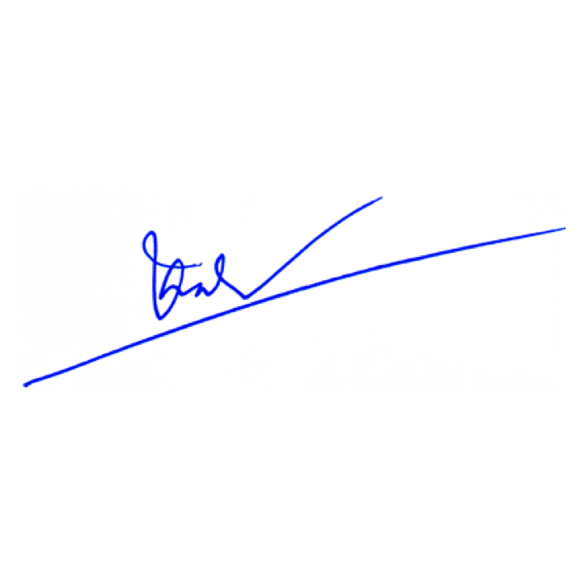

  - Quyết định số 72/2024/QĐ-UBND ngày 31 tháng 12 năm 2024 của Ủy ban nhân dân tỉnh Gia Lai (trước đây) quy định mức chi đảm bảo cho việc tổ chức thực hiện bồi thường, hỗ trợ, tái định cư khi Nhà nước thu hồi đất trên địa bàn tỉnh Gia Lai.
TM. ỦY BAN NHÂN DÂN KT. CHỦ TỊCH
PHÓ CHỦ TỊCH
Nguyễn Tuấn Thanh
- Chánh Văn phòng Ủy ban nhân dân tỉnh; Giám đốc các Sở: Tài chính, Nông nghiệp và Môi trường, Tư pháp; Chủ tịch Ủy ban nhân dân các xã, phường và Thủ trưởng các đơn vị, tổ chức có liên quan chịu trách nhiệm thi hành Quyết định này./.
Nơi nhận:
- Như Điều 5;
- Bộ Tài chính;
- Bộ Nông nghiệp và Môi trường;
- Cục KTVB&TCTHPL-Bộ Tư pháp;
- Thường trực Tỉnh ủy;
- Thường trực HĐND tỉnh;
- Ủy ban MTTQVN tỉnh;
- Đoàn ĐB QH tỉnh;
- CT, các PCT UBND tỉnh;
- Lãnh đạo VP + CV VPUBND tỉnh;
- Trung tâm PVHCC tỉnh;

- Lưu: VT, T4.

